Nama : Tristan Vitorio Sinaga
NIM : 2802400710
Title : Hashcrack
Category : Cryptography
Difficulty : Easy
Source : https://play.picoctf.org/practice/challenge/475?category=2&page=1&search=hashcr
Goal
Mencari flag dari domain dan port yang diberikan.
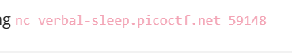
Solution
Langkah 1 : Buka terminal
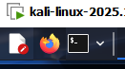
Terminal pada dasarnya adalah Text-Based User Interface untuk berinteraksi dengan komputer. Terminal memungkinkan pengguna untuk menjalankan perintah dan mengakses Command Line Interface (CLI) seperti windows atau linux. Disini saya menggunakan terminal dari kali linux. Untuk mendownload kali linux bisa nonton dari sini https://www.youtube.com/watch?v=bjqhdZruKfQ

Langkah 2 : Koneksikan menggunakan NC
Setelah saya berhasil koneksi, ternyata muncul kode yang telah di HASH.
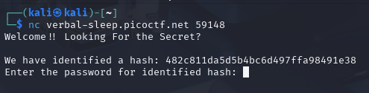

Langkah 3 : Pahami apa itu HASH
HASH adalah suatu metode mengubah suatu data menggunakan fungsi matematika menjadi serangkaian karakter dengan panjang tetap. Biasanya data yang telah di HASH, tidak bisa dibalikkan kesemula. Karena saya dikasih kode hash, berarti saya perlu mengubahnya menjadi data asli. Pertama saya harus mencari tau dulu hashnya menggunakan apa. Saya menggunakan Analyse Hash yang tersedia di CyberChef untuk mengetahui hashnya menggunakan apa.
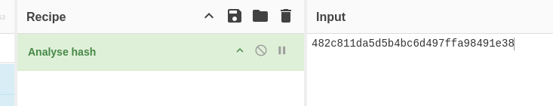
Setelah dilihat ternyata menggunakan ada banyak kemungkinannya, saya bisa coba satu-satu dan ketemu di MD5.
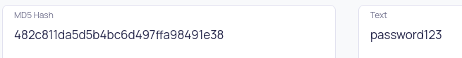

Saya gunakan hash yang telah di decrypt.
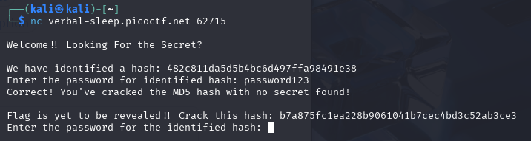

Saya diberikan lagi data yang telah di hash, gunakan cara yang sama seperti sebelumnya. Analyse dulu untuk melihat apa aja yang mungkin digunakan untuk hash ini.
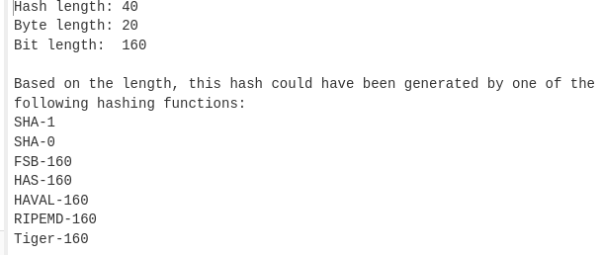
Coba semua dan saya mendapatkannya di SHA-1.
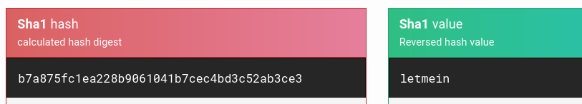

Masukkan lagi. 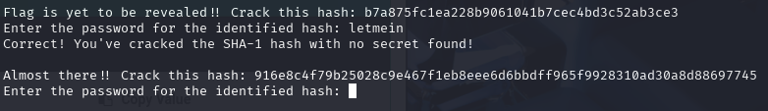
Dikasih hash lagi, gunakan langsung yang sama.
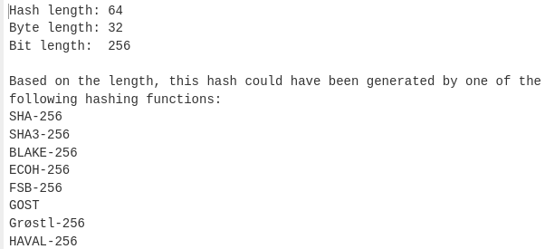
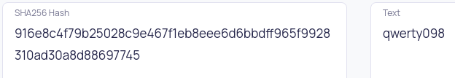

Masukkan lagi, dan akhirnya saya mendapatkan flagnya.

Learning Lesson
- Belajar apa itu hash.
- Cara menggunakan hash.
Conclusion
Belajar kegunaan hash dan apa aja jenis hash.

